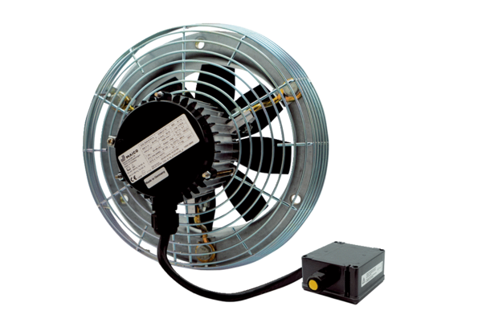Osiowy wentylator ścienny DZS 50/4 B Ex tOpakowanie jednostkowe: 1 sztukaAsortyment: C
Numer artykułu: 0094.0214Producent: MAICO

